Verslag productgroep Open Vlacc
28/11/2025
Voor verslag: Hannelore
De vergadering begint om 10u en eindigt om 12u.

1 Verslag vergadering 1
1.1 Vorige werkgroep 1
1.2 Agendapunt 1 1
1.3 Agendapunt 2 1
1.4 Agendapunt 3 1
1.5 Varia 1
1.6 Rondje 1
2 Volgende vergadering 1
3 Aanwezigheden 1

Verslag vergadering

Kennismakingsrondje
Kennismaking met nieuwe collega Pauline, die mee de productgroep zal begeleiden in 2026.

Opdracht: Neem een vraag en antwoord waar je je helemaal (niet) in herkent en stel jezelf voor.
De vragen en antwoorden komen uit de bevraging die in de meest recente Open Vlacc-nieuwsbrief werd gedeeld.

- Goed evenwicht tussen centralisatie en decentralisatie
- Relativeren
- Wat is fout (classificatiecode, genre…)? Het is ook soms een kwestie van een andere blik op zaken.
- Ideale mix tussen G6 en kleinere bibliotheken
- Pro nieuw invoermodel: als nieuwe invoerpartner is het een verademing om te kunnen invoeren in Open Vlacc
- Een mooie traditie uit het verleden, met een regelgeving die nog steeds staat als een huis.
Maar ook kritisch blijven: te weinig regelgeving voor nieuwe materialen, goed dat de stemmen van kleinere en middelgrote bibliotheken nu aan bod komen

Stand van zaken: geautomatiseerde metadatering
Wat was dit project ook alweer?
- vervolg experimenteerproject AI
- geen automatische invulling
- eindproduct = voorspellingsmodule voor inhoudelijke metadatavelden, doet suggesties

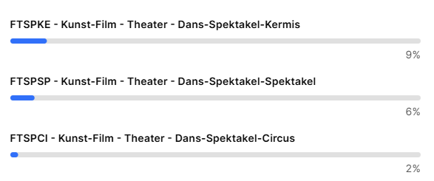
Voorbeeld voorspelling ZIZO-code
- statistisch algoritme per metadataveld
  - voorbeeld redeneerschema
- inputdata = metadata Vlacc
- samenwerking externe partner (via gunning)
- aparte webmodule, in afwachting van implementatie in Elody
- kwaliteitsmonitoring!
Meldknop, cijfers rond gebruik, testpanel…

- bestek binnenkort gepubliceerd
  - 8-tal partijen aanschrijven
  - indienen offertes: begin januari 2026
  - gunning: februari 2026
- tijdens de ontwerpfase:
terugkoppeling naar productgroep

- Vraag tijdens de vergadering: Dit project gaat enkel over inhoudelijke ontsluiting, wordt dit ook voor formele ontsluiting opgepikt?
Er worden al heel wat formele elementen klaargezet/voorspeld, dankzij de precatalografische records vanuit Boekenbank.
Bij andere organisaties waar er wordt gewerkt met het automatisch toekennen van formele ontsluiting, hebben die altijd het materiaal in de collectie, en wordt er voornamelijk met OCR gewerkt. Dit heeft weinig zin in Open Vlacc.

Stand van zaken: nieuw invoermodel
Waarom doen we dit project?
- bredere vertegenwoordiging van de sector in de werking van Open Vlacc
  - niet alleen deelname in werk- en productgroep
  - ook op vlak van invoer (met verschillende rechten en rollen)
- metadatakennis is en zal belangrijk blijven, als product en als basis voor andere toepassingen
metadatakennis moeten we dus (ver)spreiden en het belang ervan opwaarderen in de sector
- met Cultuurconnect als coördinerend orgaan

Open Vlacc-bevraging:
- pluimen op onze gezamenlijke hoed
veel Bedankt en Goed werk
- werkpunten:
  - kennisdeling moet beter
  - bezorgdheden over “open” trekken Open Vlacc
    - capteren
    - getrapt systeem
leerplatform en relatie met Vlacc-website
bezorgdheden over “open” trekken

- Visuals laten maken voor Connect & co
  - vernieuwing invoermodel: huidige situatie en toekomst
    - Opmerking tijdens vergadering: Hoe zien we de mogelijkheid rond samenwerking in referentieregio’s? Als de piste met referentieregio’s concreter wordt, zou dit best op agenda van bestaande regiosamenwerkingen komen, met een concrete vraag.
Dit nemen we mee!
  - vernieuwing invoersysteem: huidige situatie en toekomst

Connect & co
Op Connect & Co stellen we in één sessie onze drie nieuwe vernieuwingsprojecten voor.

Verder polsen we ook naar het ideale invoermodel-scenario van de geïnteresseerde aanwezigen. Er gaan vier scenario’s voorgelegd worden, die uit verschillende bouwblokken bestaan. De deelnemers kunnen de bouwblokken combineren om zelf tot alternatieve scenario’s te komen.
Deze resultaten gaan we in de volgende productgroep als basis voor verder puzzelwerk gebruiken.

Stand van zaken: nieuw invoersysteem
We werken volop aan het nieuwe invoersysteem Elody

- interne introducties achter de rug, meest gehoorde feedback:
Dit vergt een andere manier van denken en invoeren.
Het belang en gewicht van metadata-invoer wordt zo groter.
We zien dit wel werken, maar er is wel nog wat werk aan.
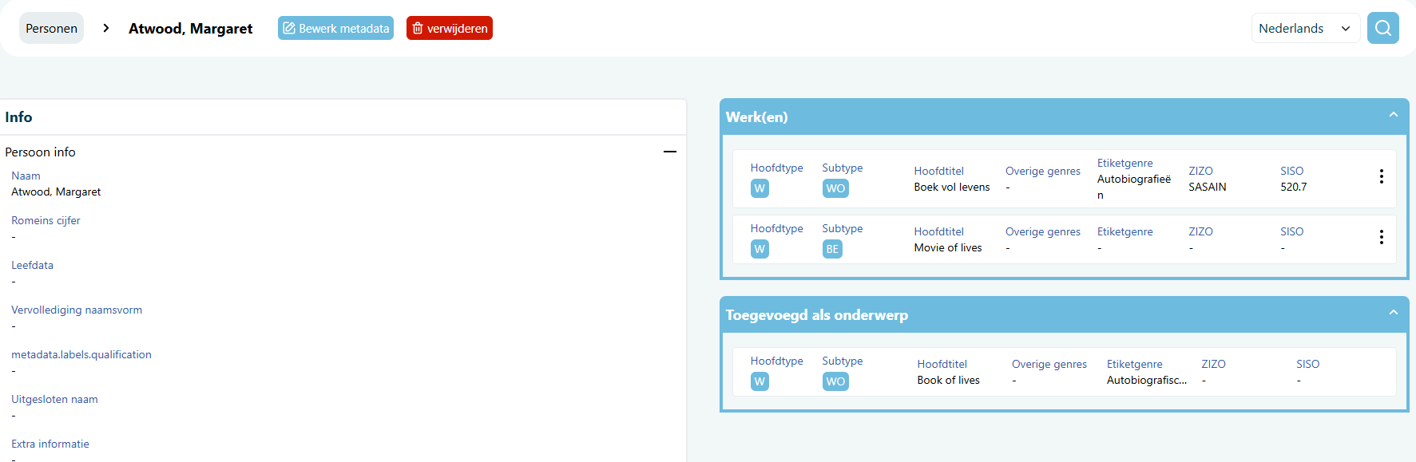
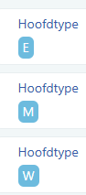
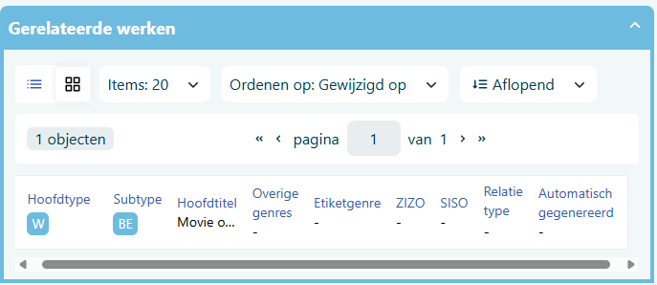

- opleidingen
  - sowieso G6-partners
  - extra invoerpartners: overeenkomst binnen Aleph
→ te polsen of zij een overstap zien zitten
  - planning en aanpak voorleggen ter goedkeuring:
→ bibs groeperen per twee
(Brugge en Gent samen, Brussel en Leuven samen, Antwerpen en Hasselt samen)
→ op 5 december werd een mail naar de hoofdcatalografen van de Grote Zes bibliotheken gestuurd
→ daarna kunnen de data doorgegeven worden aan de extra invoerpartners die wensen verder te blijven invoeren in Open Vlacc in Elody

    - introductie
    - eerste sessie: 02/02
    - oefensessie 1
    - tweede sessie
    - oefensessie 2
    - oefensessie 3
    - derde sessie
    - tussendoor: digitaal consultatie-uurtje

Varia
- Gunning materialenstroom
= de dozen boeken en strips die door ons ingevoerd worden
  - populaire boeken en strips (NL)
  - boeken en strips door minimaal 3 bibliotheken besteld

BAFO’s binnen op 20/11/2025 (40% op kwaliteit, 60% op prijs)
→ gunning op 25/11/2025: Distri-Bib wordt onze nieuwe partner

Rondje
- Nieuws over aanbesteding bibliotheeksysteem: planning, aanpak…
TO DO Hannelore: navragen bij de collega’s Bibliotheeksysteem en terugkoppelen

Aanwezigheden
Naam | Organisatie
Catherine Michielssen | Bibliotheek Brugge
Juul Brepoels | Bibliotheek Leuven
Karen Dierckx | Bibliotheek Antwerpen
Katrien Geers | Bibliotheek Gent
Griet Baert | Bibliotheek Gent
Martine Vanacker | Muntpunt
Stephan Blommaert | Bibliotheek Maldegem
Ellen Stoops | Bibliotheek Turnhout
Ine Janssen | Bibliotheek Hasselt
Thaïs Minnebo | Cultuurconnect
Pauline Janssen | Cultuurconnect
Hannelore Baudewyn | Cultuurconnect

